**FPGA串口操作任务控制器任务记录**

# 一、目的

**主要是想实现单片机串口和fpga通信，然后用串口操作fpga的任务启停，给fpga的模块参数幅值，从而达到单片机控制和配置fpga的效果。这样以后就可以写多个功能模块，然后一个串口就可以进行操作控制，非常地方便。其实说是STM32通过串口操作FPGA，不如说是直接串口操作FPGA。**

操作的核心思想就是用一个8byte包。 记为byte7 byte6 byte 5 … …. Byte0

然后byte7用于判断这一个包分配给哪个fpga模块

Byte6~byte1可以任意分配，这个可以自定义每个byte的含义

Byte0固定是10，不能改变，主要是用于校验的。

例子：在这个例子中，我主要弄了控制LED等的协议

01 01 00 00 00 00 00 10 第一个01代表LED任务， 第二个01代表开启LED灯

01 00 00 00 00 00 00 10 第一个01代表LED任务， 第二个00代表关闭LED灯

**其实这样效率还是比较低，毕竟是串口，后面可以研究一下怎么用单片机高速操作FPGA，比如AXI，FSMC这些。**

# 二、模块Top图

## 1，HC05连上手机蓝牙串口之后，没有数据

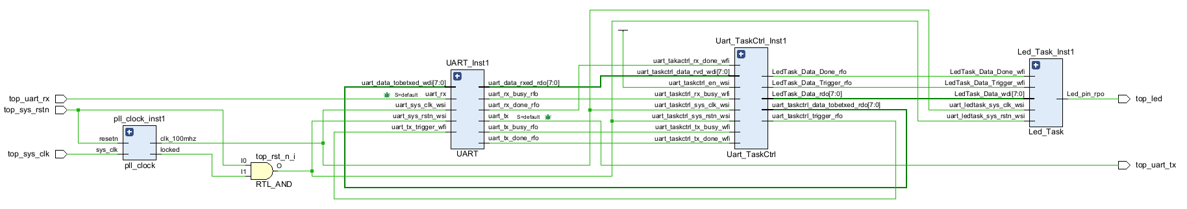

图2.1 总体模块图

## 2，PLL模块

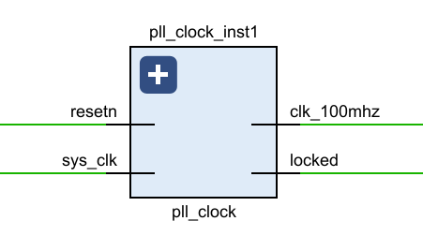

图2.2 PLL框图

提供系统时钟，如果PLL锁定了，那么locked会由0变成1，复位是低电平有效。

## 3，系统总复位

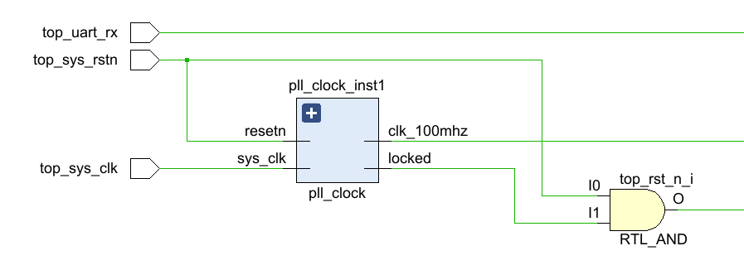

图2.3 复位框图

提供复位信号复位信号是系统复位和locked的与输出，只要有一个是低电平，那么复位就是低电平。

## 4，串口模块

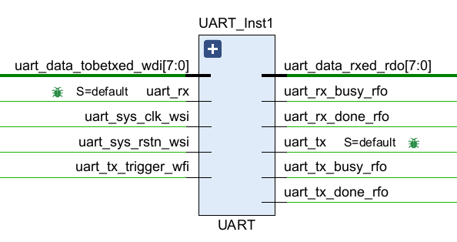

图2.4 串口模块框图

提供串口收发接口，接口信号也十分的简便。

串口模块框图具体信号的含义就到.v文件里面去看吧，注释很全面。

同时，因为串口有rx和tx，是全双工的，所以我把串口分成了两个独立的部分来写的，然后用一个顶层封装好，就是UART。

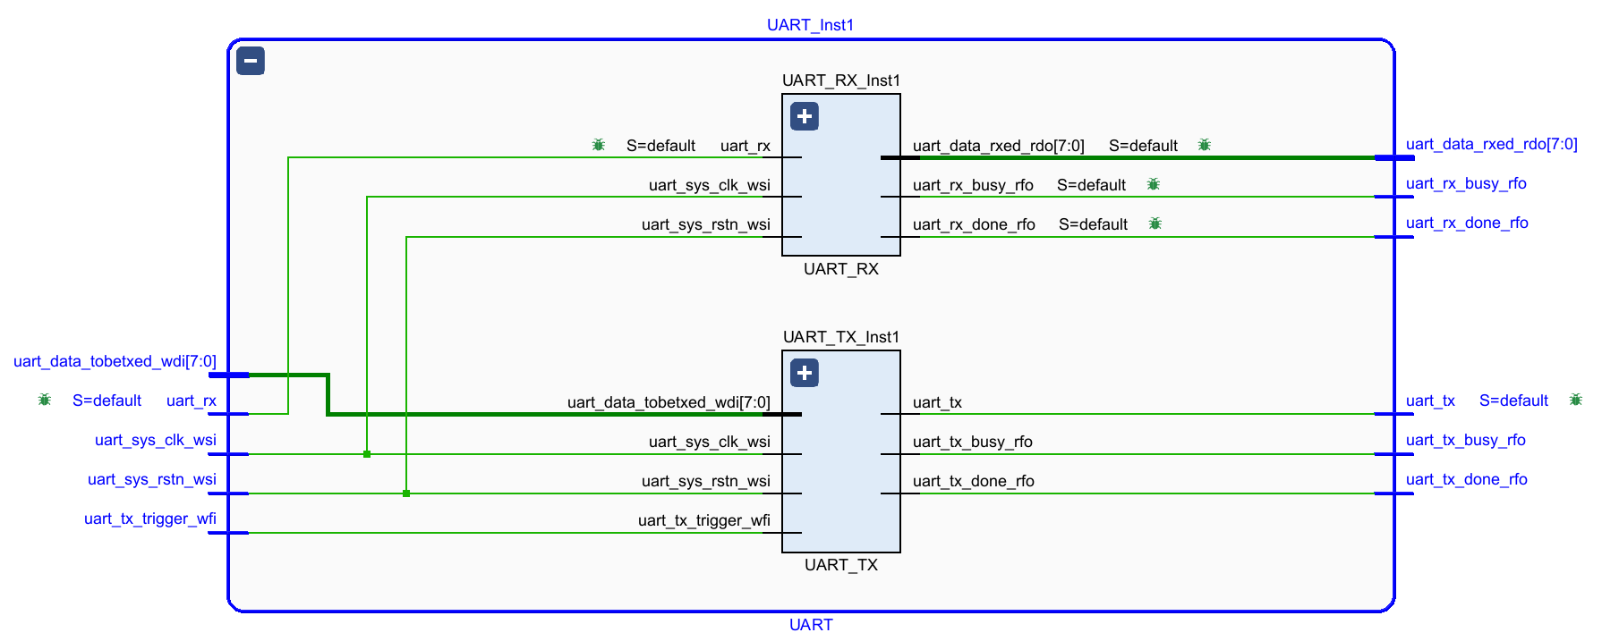

图2.5 串口模块内部图

在设计串口时，我都是用了状态机，但是有一种很妙的用法。具体就是我定义了一个中间变量baudcount。因为串口的波特率确定，那么每个bit的时间间隔也就确定了，这样就可以用一个中间变量简化设计。比如rx下降沿来了

1. 下降沿来了。 Baudcount + 1
2. 检测起始位 计数1/2个波特率周期，baudcount+1
3. 读取数据位， 循环计数8次波特率周期，每次计数完成baudcount+1

这样，在每个关键节点，baudcount都会变化，我们就可以根据baudcount的值来进行对应的信号操作，就显得逻辑非常清晰。

具体实现方法请看.v文件

## 5，命令解析模块

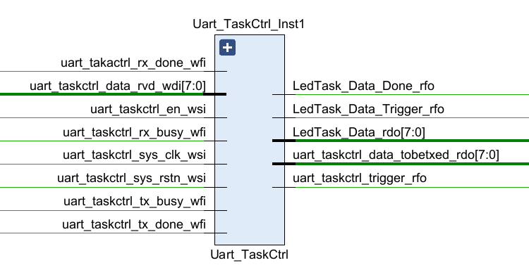

图2.6 命令解析模块

接收串口收到的数据包，根据数据包判断该数据包是给哪个模块的，并且把收到的数据包发送个特定的模块。

## 6，LED任务模块

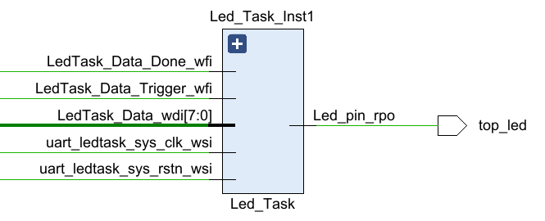

图2.7 LED任务模块图

接收命令解析模块的数据，然后解析数据包的含义，并做出对应的操作或配置对应的参数。

# 三、实物图

## 1，所需硬件

FPGA：XC7A35TFGG484-2 xilinx核心板

Xilinx下载器

USB转TTL串口模块。

因为fpga核心板的接口是1.27mm排针，因此为了方便杜邦线连线，我做了个转接板

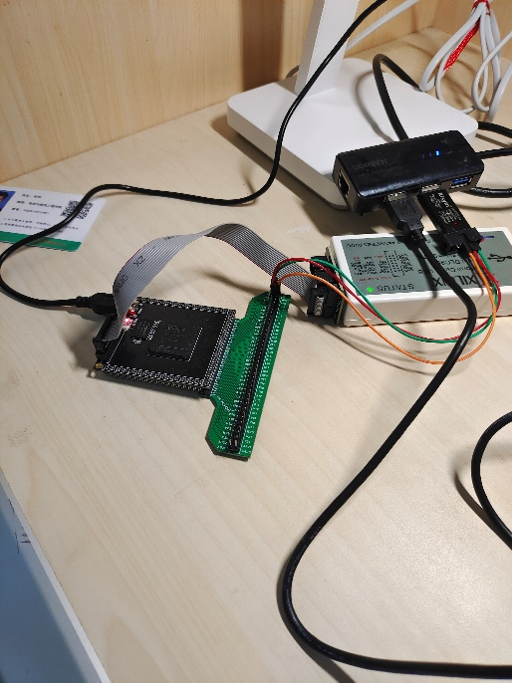

图2.8 实物图

端口分配如下：

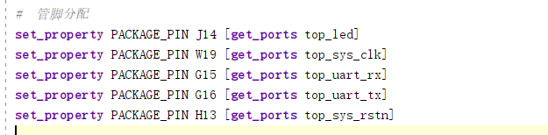

这几个管脚的电气属性都设成LVTTL接口

图2.9 管脚分配图

# 四、遇到问题

## 1，发送数据包，每次都是发几次，才能正确接收一次

答：串口RX模块出问题了，因为我在校验起始位和停止位的状态转移图没有设计好，导致串口接收出问题。然后我把串口接收重写了一遍，现在正常了。

## 2，关于USB转TTL和FPGA连线这个问题

如果我没记错的话，我这个USB转TTL电平是5V的，而FPGA是3.3V的，应该是不兼容的。我为什么敢直接连起来呢？因为我之前用Altera的FPGA和USB转TTL直接连起来过，至于当时我为什么敢连起来？我也忘了，反正就是能练，我觉得有必要测一下电压。

连着线的时候：TX电压才2V。RX电压是3.3V。这个可以好好研究一下

不连线的时候：

FPGA: RX为0.7V， TX为：3.3V，FPGA的RX为Input，2V不超过3.3V，因此也不用管RX是上拉还是什么了

USB转TTL: RX为5V。TX为2V 这个RX应该是上拉到5V的，因此和TX是匹配的。

这也难怪USB转TTL是5V的，而和FPGA匹配了。